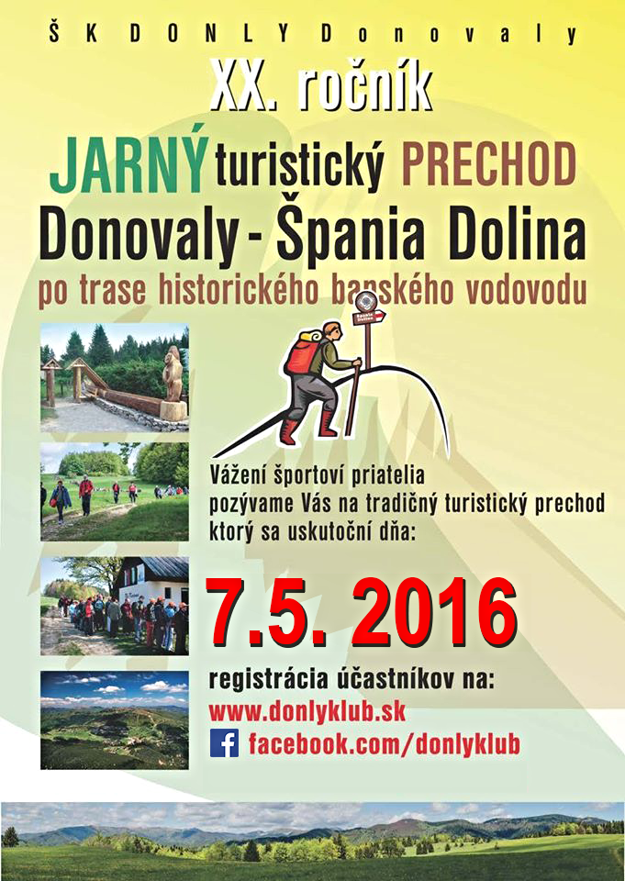Jarný turistický prechod po trase historického banského vodovodu XX. Ročník
Vážení priatelia – turisti !
Rozhodli ste sa zúčastniť jubilejného XX. ročníka jarného turistického prechodu po trase historického Banského vodovodu Donovaly – Špania dolina ? Tak potom srdečne vitajte.
V minulom ročníku sme zaviedli niekoľko noviniek, ktoré sa nám osvedčili, preto v nich hodláme pokračovať i teraz. Trasa turistického prechodu sa nezmenila a zostáva v dĺžke 20 km. Na začiatku Vás čaká pár malých prevýšení a potom už stále klesanie až na námestie v Španej doline, kde je cieľ. Doporučujeme Vám nezabudnúť na klasické turistické oblečenie a vhodnú obuv. Celá turistická trasa vedie po náučnom chodníku historického Banského vodovodu s informačnými tabuľami. Tento krát budete podrobnejšie po celej trase sprevádzaní renomovanými odborníkmi a sprievodcom. Hudba, spev a výborná atmosféra je tiež zabezpečená.
Pozor ! Počet zúčastnených na tohtoročnom turistickom prechode je limitovaný počtom 500 !!!
Záväzne sa zaregistrujete cez webovú stránku Donly klubu najneskôr do nedele 01.05.2016 do 24,00 hod. Štartovné je vo výške 10,- EUR, plus prepravné na autobus späť na Donovaly 1,- EUR.
V cene štartovného je účastnícka čiapka /povinná/, pitný režim, malý bonus, občerstvenie, guláš, tombola a hlavne jubilejná pamätná medaila.
Úhradu štartovného na základe zaregistrovania sa budete môcť vykonať pred štartom prechodu 07. O5. 2016 ráno, od 08,00 do O9,00 hod. na námestí sv. Antona Paduánskeho pred Info – Centrum na Donovaloch.
Bližšie informácie o programe turistického prechodu a o podmienkach účasti sa dozviete z buletínu, ktorý dostanete na štarte v sobotu 07.05.2016.
Na E-Mail dostanete registračný list potvrdzujúci registráciu, ktorý si musíte vytlačiť a doniesť k prezentácií na Donovaly.
Ak nedostanete potvrdzujúci e-mail prosím skontrolujte Vašu Spam zložku (Nevyžiadanú Poštu).
E-Mail slúži ako doklad k vyzdvihnutiu vstupenky a propagačného materiálu.
Prosím doneste tento E-Mail vytlačený k prezentácií. Prezentácia sa koná 7. mája 2016. od 8:00 do 9:00 pri info-centre Donovaly.
Registrovaným garantujeme rezerváciu lístkov do 9:00, po tomto čase sa rezervácia ruší a lístky budú odpredané ďalším turistom.
Pre prípad stornovania registrácie prosíme o zaslanie Mailu v tvare: Predmet – „Storno Prechodu“ Text – (Porad. Čislo, Meno a Prezvisko, E-Mail, Poč. Osôb) na donlyklub@donovaly.sk
Ďakujeme
REGISTRÁCIU OTVÁRAME 11. 04. 2016 A UZATVÁRAME 1. 5. 2016

